Índice
Control de versiones 2
Manual de Usuario: Análisis FODA (Módulo /context-scope/foda) 3
1. Consideraciones Metodológicas Previas 3
2. Instrucciones de Acceso al Módulo 4
3. Descripción de la Interfaz 4
3.1 Estados del Análisis 5
4. Gestión de Análisis Devueltos u Observados 5
5. Generación de Factores mediante el Asistente de Inteligencia Artificial 5
6. Estructura de la Matriz FODA 6
6.1 Adición de Nuevos Factores 7
6.2 Edición de Factores Existentes 7
6.3 Eliminación de Factores 8
6.4 Ordenamiento y Visualización de Contenido Extenso 8
6.5 Restricciones de Edición y Modo de Solo Lectura 9
7. Envío del Análisis FODA al Flujo de Aprobación 9
7.1 Paso 1:Procedimiento de Envío a Revisión 9
7.2 Paso 2: Configuración del Flujo de Aprobación 9
7.3 Paso 3: Seguimiento y Monitorización del Flujo 10
7.4 Paso 4: Publicación Final del Análisis FODA 10
8. Generación de Nuevas Versiones a partir de un Análisis Finalizado 11
9. Registro Histórico y Trazabilidad de Versiones 11
10. Consideraciones Finales y Directrices del Sistema 12

Control de versiones
Fecha | Autor | Version | Comentario
18-08-2026 | German Ormeño | 1.00 | Creación inicial

Manual de Usuario: Bienvenida al Asistente de Configuración SGSI (Módulo /wizard/welcome)
La Bienvenida del Asistente de Configuración SGSI (también llamado "Wizard"), la cual constituye la pantalla de mando: de un solo vistazo podrá visualizarse cuánto se ha avanzado en la construcción del Sistema de Gestión de Seguridad de la Información, y podrá accederse directamente al nivel que corresponda trabajar.
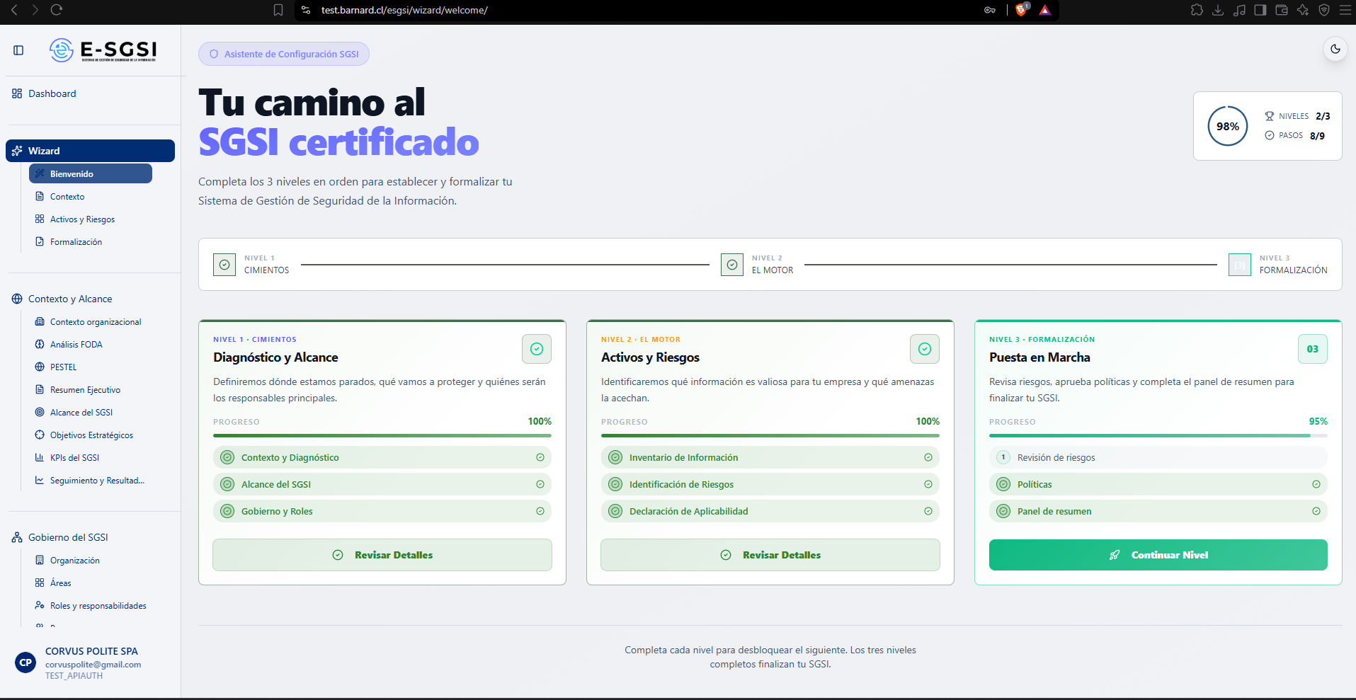

1. Antes de Empezar: Una Advertencia Importante 📌
Esta pantalla no tiene ningún formulario ni botón para guardar datos. Todo lo que se visualiza aquí (porcentajes, checks verdes, barras de progreso) se calculará automáticamente a partir de la información previamente cargada en otros módulos del sistema — Alcance del SGSI, Roles y Responsabilidades, Inventario de Activos, Identificación de Riesgos, Declaración de Aplicabilidad (SOA) y Plan de Tratamiento de Riesgo.
¿Cómo se conecta con el resto del sistema?
Para que el progreso avance, deberá trabajarse en esos módulos — no existirá ningún atajo dentro de esta pantalla para marcar algo como "completado" de forma manual.

2. ¿Cómo Acceder al Módulo?
Para llegar a la pantalla de Bienvenida del asistente, deberán seguirse los siguientes pasos:
- Deberá iniciarse sesión en el sistema con el usuario y la contraseña correspondientes.
- En el menú lateral izquierdo, deberá hacerse clic en la sección Wizard (ícono de destello ✨), justo después de Dashboard.
- Deberá hacerse clic en el ítem Bienvenido.
Alternativa rápida: también podrá escribirse directamente la ruta /wizard/welcome en la barra de direcciones del navegador.
⚠️ Nota sobre la carga inicial: la primera vez que se accede a cualquier pantalla del asistente dentro de la sesión (Bienvenida, Contexto, Activos y Riesgos o Formalización), el sistema cargará de una sola vez todos los datos necesarios y mostrará brevemente una pantalla de carga. Esto no volverá a repetirse al desplazarse entre las secciones del asistente durante la misma sesión — solo volverá a repetirse si se abandona el asistente y se regresa más tarde.

3. Qué Podrá Encontrarse en la Pantalla (Estructura Detallada)
De arriba hacia abajo, la Bienvenida se organiza en 4 bloques:
- Encabezado, con la pastilla de progreso general.
- Barra de niveles, una franja horizontal con los 3 niveles conectados por líneas.
- Tarjetas de nivel, una por cada uno de los 3 niveles del asistente.
- Pie de página, con un texto recordatorio.

3.1 Encabezado y la Pastilla de Progreso General
A la izquierda podrá visualizarse la insignia "Asistente de Configuración SGSI", el título "Tu camino al SGSI certificado" y el subtítulo "Completa los 3 niveles en orden para establecer y formalizar tu Sistema de Gestión de Seguridad de la Información."
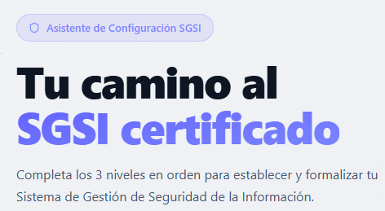A la derecha, la pastilla de progreso general muestra tres datos:
- Anillo circular: el porcentaje total del asistente (el promedio de los 3 niveles).
- Niveles: cuántos de los 3 niveles ya están en "Completado" (por ejemplo, "1/3").
- Pasos: cuántos de los 9 pasos totales (3 pasos × 3 niveles) ya se encuentran marcados como completos (por ejemplo, "4/9").
⚠️ Nota importante sobre el porcentaje: el número del anillo es el promedio simple de los 3 niveles, no una suma ponderada de todo el sistema. Un nivel que permanezca bloqueado con 0% de avance también cuenta dentro de ese promedio, por lo que podrá observarse un porcentaje total bajo aunque ya se haya avanzado considerablemente en el Nivel 1.

3.2 La Barra de Niveles
Debajo del encabezado podrán visualizarse 3 círculos numerados [1], [2], [3], unidos por una línea de progreso:
- Un nivel completado muestra un check (✔) y su línea hacia el siguiente nivel se llena al 100%.
- Un nivel activo muestra su número y la línea se llena según el avance real en él.
- Un nivel bloqueado se ve atenuado (texto más tenue).
Al pasarse el cursor sobre cualquier círculo, aparecerá un texto emergente con el nombre del nivel. Esta barra será solo informativa — no podrá hacerse clic sobre ella para navegar; para ello estarán disponibles las tarjetas (ver sección 4).

4. Las 3 Tarjetas de Nivel 🗂️
Debajo de la barra de niveles podrán visualizarse las 3 tarjetas, una por cada gran etapa del asistente. Cada una mostrará: su etiqueta ("Nivel N · nombre corto"), el título del nivel, un ícono de estado (check verde, número o candado), una breve descripción, una barra de progreso (si no está bloqueado) y la lista de sus 3 pasos internos.
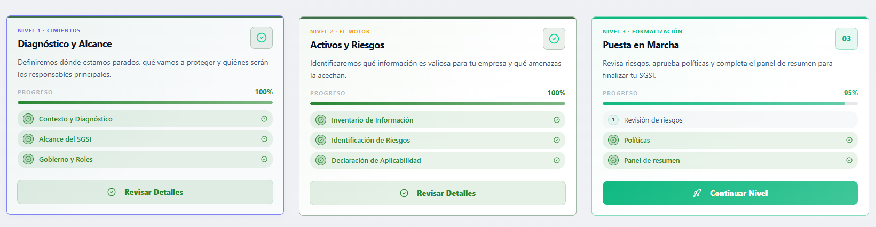

4.1 Nivel 1 — Cimientos (Diagnóstico y Alcance)
Es el primer nivel y nunca aparece bloqueado, aunque esté en 0%. Sus 3 pasos son:
Paso | ¿Cuándo se marca como completo?
Contexto y Diagnóstico | Apenas el progreso general del Nivel 1 supera el 0% (ver advertencia 📌 más abajo).
Alcance del SGSI | Cuando ya cargaste tanto el Nombre como la Descripción en el módulo Alcance del SGSI.
Gobierno y Roles | Cuando ya existe un responsable del SGSI asignado y al menos una persona marcada como Alta Dirección.

El porcentaje de este nivel ponderará: 70% las respuestas de contexto y diagnóstico, 15% el Alcance del SGSI y 15% Gobierno y Roles.

4.2 Nivel 2 — El Motor (Activos y Riesgos)
Segundo nivel. Permanecerá bloqueado hasta que se complete el Nivel 1 al 100%. Sus 3 pasos son:
Paso | ¿Cuándo se marca como completo?
Inventario de Información | Cuando el 100% de los activos tiene todos sus datos obligatorios (nombre, tipo, grupo, responsable y la tríada Confidencialidad/Integridad/Disponibilidad).
Identificación de Riesgos | Cuando todos los activos tienen al menos una amenaza con alguna vulnerabilidad activa registrada.
Declaración de Aplicabilidad | Cuando el 100% de los controles de la SOA tiene definido si aplica o no, con su justificación.

Aquí el porcentaje es el promedio simple de tres números (cada uno pesa un tercio): activos completos, activos con vulnerabilidad registrada, y controles SOA completos.

4.3 Nivel 3 — Formalización (Puesta en Marcha)
Tercer y último nivel. Permanecerá bloqueado hasta que se complete el Nivel 2 al 100%. Sus 3 pasos son:
Paso | ¿Cuándo se marca como completo?
Revisión de riesgos | Cuando el 100% de los escenarios de riesgo por grupo tiene su tratamiento formalizado.
Políticas | Cuando completas el paso de políticas dentro del recorrido de Formalización.
Panel de resumen | Cuando completas el paso final del panel de resumen dentro del recorrido de Formalización.

Este nivel también calcula su porcentaje como el promedio simple de sus 3 pasos.

4.4 Los Estados de una Tarjeta
Estado | Ícono | Texto del botón | ¿Permite hacer clic?
Bloqueada | Candado 🔒 | "Nivel Bloqueado" (deshabilitado) | No
Activa, sin avance | Número del nivel | Comenzar Ahora | Sí
Activa, con avance parcial | Número del nivel | Continuar Nivel | Sí
Completada | Check verde ✔ | Revisar Detalles | Sí (para revisar lo ya cargado)

4.5 La Lista de Pasos Dentro de Cada Tarjeta
Debajo de la barra de progreso de cada tarjeta podrán visualizarse sus 3 pasos, cada uno como una fila con un círculo numerado (1, 2 o 3) que cambiará a un check verde cuando se complete, y a un fondo verde tenue cuando ya se encuentre listo.
⚠️ Estos indicadores son solo de lectura: no podrá hacerse clic sobre un paso individual para marcarlo o para acceder directamente a él. Servirán únicamente de referencia rápida de lo pendiente dentro del nivel.

5. ¿Cómo Avanzar al Siguiente Nivel? ⚡
Tanto el botón al pie de cada tarjeta como el hacer clic en cualquier parte de una tarjeta que no esté bloqueada conducirán al mismo lugar: la primera pantalla de ese nivel.
Nivel | Te lleva a
Nivel 1 · Cimientos | /wizard/context
Nivel 2 · El Motor | /wizard/management
Nivel 3 · Formalización | /wizard/formalization

⚠️ Nota: siempre se ingresará por la pantalla de inicio del nivel, sin importar en qué paso se hubiera quedado la última vez ni cuánto avance ya se tenga.
Mientras la navegación se encuentre en curso, los botones de todas las tarjetas se deshabilitarán momentáneamente, con el fin de evitar que un doble clic conduzca a dos lugares a la vez.
Al final de la pantalla, bajo una línea divisoria, podrá visualizarse el siguiente recordatorio: "Completa cada nivel para desbloquear el siguiente. Los tres niveles completos finalizan tu SGSI." Será de carácter meramente informativo, sin ninguna acción asociada.

6. Notas de Interés y Advertencias 🔗
- 📌 El paso "Contexto y Diagnóstico" del Nivel 1 se marcará como completo apenas el progreso general del nivel supere el 0%, a diferencia de "Alcance del SGSI" y "Gobierno y Roles", que sí exigirán encontrarse al 100% para que se muestre el check. Será normal visualizar ese primer paso con check verde aunque recién se haya comenzado a completar el Contexto.
- 📌 En el Nivel 2, el porcentaje de la barra no siempre coincide con el check del paso "Identificación de Riesgos". La barra medirá qué proporción de los activos activos tiene al menos una vulnerabilidad registrada; el check del paso solo se encenderá cuando todos los activos activos la tengan. Por ello podrá observarse, por ejemplo, el Nivel 2 en 70% de avance mientras ese paso específico todavía no cuente con su check.
- Los niveles deberán completarse en orden estricto: no existirá ninguna forma de omitir el Nivel 2 o el Nivel 3 desde esta pantalla.
- Módulos relacionados: el avance en esta pantalla dependerá de lo que se cargue en Alcance del SGSI, Roles y Responsabilidades, Inventario de Activos, Identificación de Amenazas y Vulnerabilidades, Declaración de Aplicabilidad (SOA) y Plan de Tratamiento de Riesgo. Deberán consultarse esos manuales para conocer cómo avanzar en cada paso puntual.

Manual redactado con fines de orientación interactiva para el usuario final.

